[上海宝山区中西医结合医院Mol Med Rep. 论文被撤稿，β- 肌动蛋白对照数据，竟与多机构旧文高度雷同](https://mp.weixin.qq.com/s?__biz=MzIxMDEwNDU1OA==&mid=2647882443&idx=3&sn=69f79df5909e4a78e55a3c60bc031826&chksm=8e2b5edfda3f597a72f537d65a20d75aa6e704a4c66f01c01ce442fbcdec398385d6b92a70da&scene=126&sessionid=1743267880)

原创  sleuth[Pubpeer](javascript:void(0);)2025-03-28 22:49:42新加坡

 **提示**：**欢迎点击上方「Pubpeer」↑关注我们！**

编者按

**最新、最快、最真实的科研匿名评价论文报道；关注高校院所科研生态，欢迎提供新闻线索。联系邮箱：Pubpeer@qq.com**



2025 年 3 月 27 日，《Molecular Medicine Reports》杂志发布了一篇撤稿声明。被撤文章题目为 “Knockdown of TRIM9 attenuates irinotecan?induced intestinal mucositis in IEC?6 cells by regulating DUSP6 expression via the P38 pathway”，作者是来自上海宝山区中西医结合医院肛肠科室的 Wenjun Zhao 以及上海中医药大学附属曙光医院肛肠科室的 Qingming Wang。

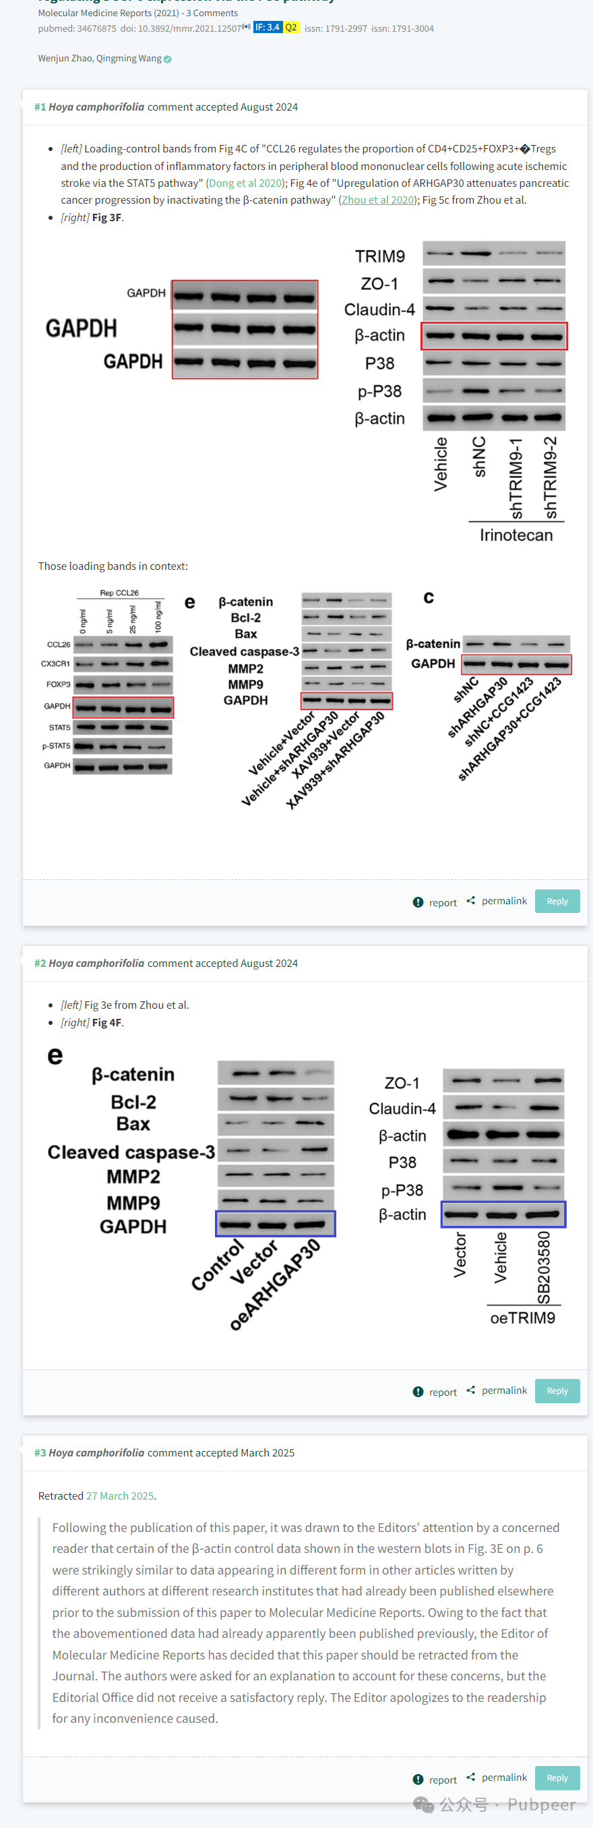

该研究原本旨在探讨 TRIM9 基因敲低对伊立替康诱导的 IEC - 6 细胞肠黏膜炎的影响及相关机制。然而，文章发表后，有细心的读者向编辑指出，论文第 6 页图 3E 的蛋白质免疫印迹（western blots）中某些 β - 肌动蛋白对照数据，与其他不同作者、不同研究机构在该论文投稿前已发表的文章中的数据惊人地相似，只是呈现形式有所不同。鉴于上述数据明显已被提前发表，《Molecular Medicine Reports》的编辑决定撤回这篇论文。编辑曾要求作者对此作出解释，但编辑部未收到令人满意的回复。编辑就此事给读者带来的不便表示歉意。这一事件也为科研诚信敲响了警钟，提醒科研人员应严守学术规范，维护科研环境的公正性与纯洁性。

https://pubmed.ncbi.nlm.nih.gov/40145576/

来源：公众号pubpeer原创，文章涉及作者姓名都为音译名字；转载贴子请注明出处，若没注明pubpeer公众号出处，构成侵权。





声明：转载此文是出于传递更多信息之目的。若有来源标注错误或侵犯了您的合法权益，请作者持权属证明与本网联系，我们将及时更正、删除，谢谢

**Pubpeer，专注科研工作者。关注请长按上方二维码。投稿、合作、转载授权事宜请联系本号，回复2025，微信ID：BikElisabeth  或邮箱：Pubpeer@qq.com**